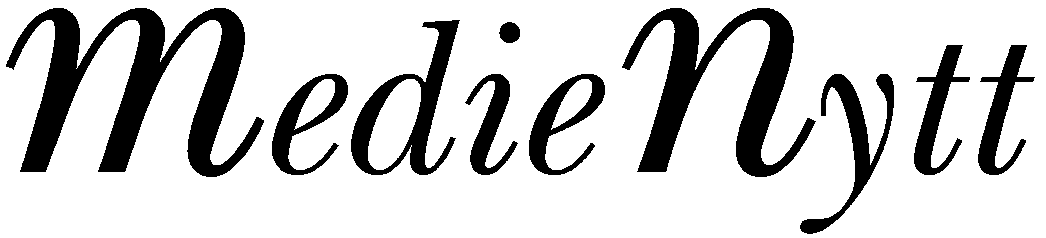   |  | 2 Maj 2007

Jazz- och bluesfestivalen
som många längtar efter
25-26 maj är det dags för årets stora jazz- och bluesfest i Huddinge.
Den sextonde upplagan får en oerhörd bredd under de två dagarna mitt i centrum:
Från Gershwin on guitar via George Riedels hyllning av Astrid Lindgren till gospel och blues.
– I tider då många jazzfestivaler byter kostym och klär ut sig i pop- och schlagerkläder, är det extra roligt att få medverka i en musikalisk tillställning, som håller vad den lovar.
Claes Janson är mångårig konferencier och jazzsångare, spelar blågul jazzig blues på sitt eget själfulla sätt.
Jazztyngden blir inte mindre av att Andreas Pettersson med sin kvartett nu gör Gershwin on guitar från sin helt nya skiva.
Men det blir också hårdsvängande boogie med Jump4Joy, där Ulf Sandströms enorma svada är ett nöjesinslag i sig. Gruppen är explosiv nog att ha skjutit ut sig till många scener runt om i världen.
Bluesgitarristen Jerry Haglund har från sin bas i London med sig ett engelskt band som inte går av för hackor.
Under lördagen börjar det mer finstämt då Georg Riedel hyllar Astrid Lindgren och Lasse Lindgren Quartet Constellation har både busiga Pippi-låtar och ren dynamitjazz. Världsmusiken får sin plats då Mynta med gäster har med sig Suranjana Ghosh på tabla
Avslutningen på lördagkväll står en riktigt häftig gospel, blues och jazzsångerska för: Etta Cameron, ursprungligen från Bahamas.
– Bland musiker är vår jazz- och bluesfestival något man ser fram emot. Vi har en stor och trogen publik och vi ser gärna att ännu fler hittar hit. Trots allt är det bara 15 minuter med pendeln från city och tre minuters promenad, säger Eva Eriksson, kulturchef i Huddinge.
Dessutom är det helt gratis.
Hela programmet finns på www.huddinge.se/jazz

För mer information kontakta:
Claes Janson 0708 – 12 58 42
Eva Eriksson 535 317 20, 0708 – 79 07 20

